Internet (le cours)
- Qu’est-ce que c’est ?

https://www.youtube.com/watch?v=NmSEJq4Mfk0

https://www.youtube.com/watch?v=xhjgvhZQ-j8

- Réseau informatique

Un réseau informatique est un ensemble d'équipements reliés entre eux pour échanger des informations.

- Internet

Dès qu’au moins deux réseaux informatiques sont reliés entre eux, on parle d’un internet :
c’est l'abréviation de « interconnection of networks. »
L’immense internet que nous utilisons tous les jours se note : Internet
(avec un I majuscule)

- Le protocole TCP / IP

Internet est défini par le protocole IP (Internet Protocol), ensemble de normes qui permettent d’identifier et de nommer de façon uniforme tous les ordinateurs ou objets qui lui sont connectés.

IP est accompagné de protocoles de transmission pour transférer l’information par paquets, le principal étant TCP/IP (Transmission Control Protocol).

- Des dates à retenir …

1967 | Première conférence sur ARPANET.
1971 | 23 ordinateurs sont reliés sur ARPANET. Envoi du premier courriel par Ray Tomlinson.
1973 | Définition du protocole TCP/IP : TCP (Transmission Control Protocol) et IP (Internet Protocol).
1983 | Adoption du protocole TCP/IP et du mot « Internet ».
1983 | Premier serveur de noms de sites (serveur DNS).
1990 | Disparition d'ARPANET (démilitarisé). Remplacé par Internet (civil).
2000 | Explosion de la bulle Internet (368 540 000 ordinateurs connectés).

Internet (le cours)

- Comment ça marche (à peu près) ?

- Protocole

Selon Wikipedia, dans le cas général :

On nomme protocole les conventions qui facilitent une communication sans faire directement partie du sujet de la communication elle-même.

En électronique et en informatique (toujours selon Wikipedia) :

un protocole de communication est un ensemble de contraintes permettant d'établir une communication entre deux entités

Ici les deux entités seront les ordinateurs A et B.
Quand un ordinateur A "désire" envoyer des données à un ordinateur B, après quelques opérations qui ne seront pas abordées ici, l'ordinateur A "utilise" le protocole TCP pour mettre en forme les données à envoyer.
Ensuite le protocole IP prend le relais et utilise les données mises en forme par le protocole TCP afin de créer des paquets des données. Après quelques autres opérations qui ne seront pas non plus évoquées ici, les paquets de données pourront commencer leur voyage sur le réseau jusqu'à l'ordinateur B. Il est important de bien comprendre que le protocole IP "encapsule" les données issues du protocole TCP afin de constituer des paquets de données.
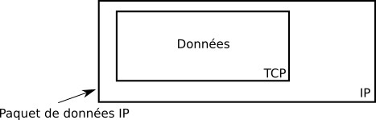

Une fois arrivées à destination (ordinateur B), les données sont "désencapsulées" : on récupère les données TCP contenues dans les paquets afin de pouvoir les utiliser.
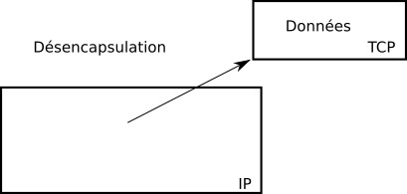

Le protocole IP s'occupe uniquement de faire arriver à destination les paquets en utilisant l'adresse IP de l'ordinateur de destination. Les adresses IP de l'ordinateur de départ (ordinateur A) et de l'ordinateur destination (ordinateur B) sont ajoutées aux paquets de données.

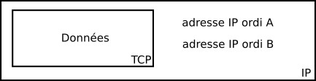

Le protocole TCP permet de s'assurer qu'un paquet est bien arrivé à destination. En effet quand l'ordinateur B reçoit un paquet de données en provenance de l'ordinateur A, l'ordinateur B envoie un accusé de réception à l'ordinateur A (un peu dans le genre "OK, j'ai bien reçu le paquet"). Si l'ordinateur A ne reçoit pas cet accusé de réception en provenance de B, après un temps prédéfini, l'ordinateur A renverra le paquet de données vers l'ordinateur B. L'envoi de donner se faisant rarement en une seule fois, l'ordinateur A, après avoir envoyé à l'ordinateur B un paquet de données, attendra l'accusé de réception en provenance de B avant d'envoyer le paquet de données suivant.
Nous pouvons donc résumer le processus d'envoi d'un paquet de données comme suit :
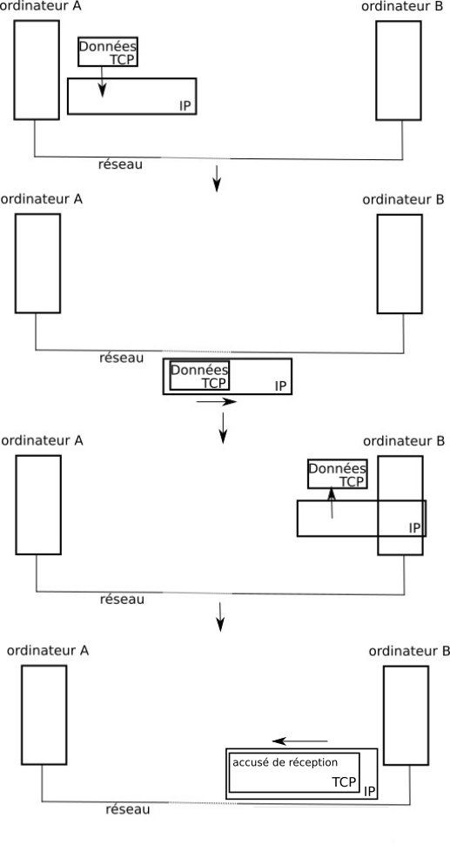
Une fois l'accusé de réception reçu par l'ordinateur A, ce dernier envoi un deuxième paquet vers B, et ainsi de suite...(jusqu'au moment où toutes les données auront été transmises)
À noter qu'il existe aussi le protocole UDP qui ressemble beaucoup au protocole TCP. La grande différence entre UDP et TCP est que le protocole UDP ne gère pas les accusés de réception. Les échanges de données avec UDP sont donc moins fiables qu'avec TCP (un paquet "perdu" est définitivement "perdu" et ne sera pas renvoyé) mais beaucoup plus rapides (puisqu' il n'y a pas d'accusé de réception à transmettre). UDP est donc très souvent utilisé pour les échanges de données qui doivent être rapides, mais où la perte d'un paquet de données de temps en temps n'est pas un gros problème (par exemple le streaming vidéo).

- Quel protocole permet de faire voyager les données d’un ordinateur à l’autre ?

C’est le protocole IP qui gère l’acheminement des données.

- Que se passe-t-il si un paquet de données est perdu en cours de route ?

Si le protocole TCP est utilisé alors le paquet est réexpédié au bout d’un temps donné.

Si c’est le protocole UDP alors le paquet est perdu.

Internet

Précédemment, nous avons vu qu’internet est un « réseau de réseaux ». Nous avons aussi vu que les données sont transférées d'une machine à une autre sous forme de paquet de données. Comment ces paquets de données trouvent leur chemin entre deux ordinateurs ?
Voici la représentation d’un « mini internet simplifié » :
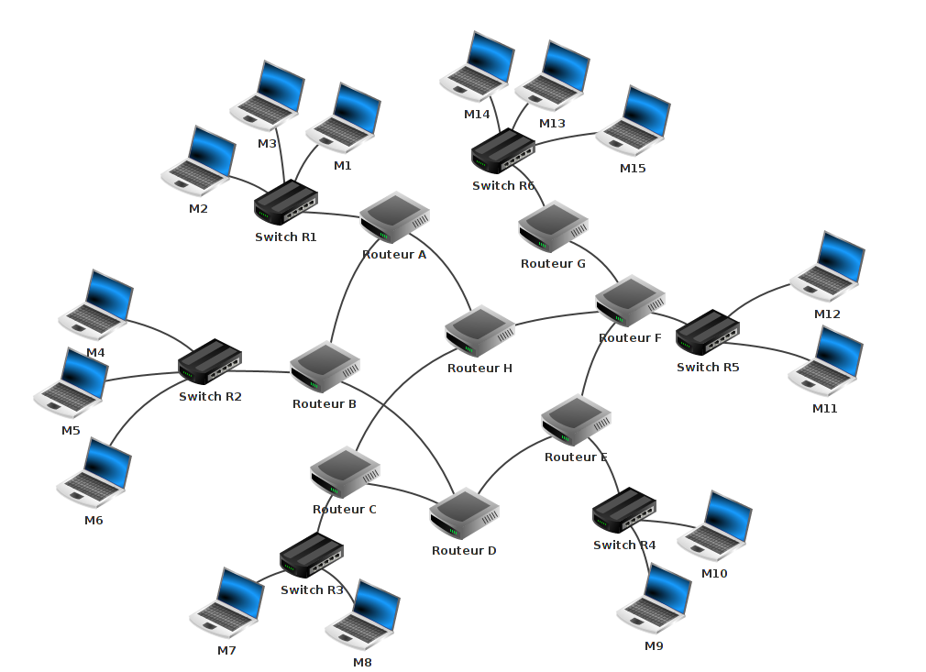

Nous avons sur ce schéma les éléments suivants :

- 15 ordinateurs : M1 à M15
- 6 switchs : R1 à R6
- 8 routeurs : A, B, C, D, E, F, G et H

Un switch est une sorte de « multiprise intelligente » qui permet de relier entre eux tous les ordinateurs appartenant à un même réseau, que nous appelerons "local" (nous verrons des exemples un peu plus bas). Pour ce faire, un switch est composé d’un nombre plus ou moins important de prises RJ45 femelles (un câble ethernet (souvent appelé « câble réseau ») possède 2 prises RJ45 mâles à ses 2 extrémités).
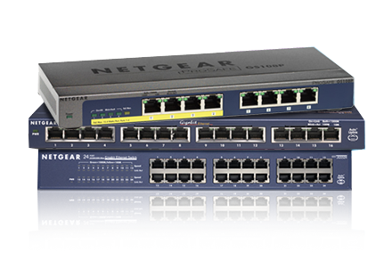
Un routeur permet de relier ensemble plusieurs réseaux, il est composé d’un nombre plus ou moins important d’interfaces réseau (cartes réseau). Les routeurs les plus simples que l’on puisse rencontrer permettent de relier ensemble deux réseaux (il possède alors 2 interfaces réseau), mais il existe des routeurs capables de relier ensemble une dizaine de réseaux.

Revenons maintenant à l’analyse de notre schéma :
Nous avons 6 réseaux locaux, chaque réseau local possède son propre switch (dans la réalité, un réseau local est souvent composé de plusieurs switchs si le nombre d’ordinateurs appartenant à ce réseau devient important).
Les ordinateurs M1, M2 et M3 appartiennent au réseau local 1. Les ordinateurs M4, M5 et M6 appartiennent au réseau local 2. Nous pouvons synthétiser tout cela comme suit :
- réseau local 1 : M1, M2 et M3
- réseau local 2 : M4, M5 et M6

- Complétez la liste ci-dessus avec les réseaux locaux 3, 4, 5 et 6

Voici quelques exemples de communications entre 2 ordinateurs :

cas n°1 : M1 veut communiquer avec M3
Le paquet est envoyé de M1 vers le switch R1, R1 "constate" que M3 se trouve bien dans le réseau local 1, le paquet est donc envoyé directement vers M3. On peut résumé le trajet du paquet par :
M1→R1→M3

cas n°2 : M1 veut communiquer avec M6

Le paquet est envoyé de M1 vers le switch R1, R1 « constate » que M6 n’est pas sur le réseau local 1, R1 envoie donc le paquet vers le routeur A. Le routeur A n'est pas connecté directement au réseau localR2 (réseau local de la machine M6), mais il "sait" que le routeur B est connecté au réseau local 2. Le routeur A envoie le paquet vers le routeur B. Le routeur B est connecté au réseau local 2, il envoie le paquet au Switch R2. Le Switch R2 envoie le paquet à la machine M6.

M1 → R1→ Routeur A → Routeur B → R2 → M6

cas n°3 : M1 veut communiquer avec M9

M1 → R1 → Routeur A → Routeur B → Routeur D → Routeur E → R4 → M9
Restons sur ce cas n°3 : comme vous l’avez peut-être constaté, le chemin donné ci-dessus n’est pas l’unique possibilité, en effet on aurait pu aussi avoir :
M1 → R1 → Routeur A → Routeur H → Routeur F → Routeur E → R4 → M9
Il est très important de bien comprendre qu’il existe souvent plusieurs chemins possibles pour relier 2 ordinateurs :

cas n°4 : M13 veut communiquer avec M9

Nous pouvons avoir :

M13 → R6 → Routeur G → Routeur F → Routeur E → R4 → M9

ou encore :

M13 → R6 → Routeur G → Routeur F → Routeur H → Routeur C → Routeur D → Routeur E → R4 → M9

On pourrait penser que le chemin "Routeur F → Routeur E" est plus rapide et donc préférable au chemin "Routeur F → Routeur H", cela est sans doute vrai, mais imaginez qu’il y ait un problème technique entre le Routeur F et le Routeur E, l’existence du chemin "Routeur F → Routeur H" permettra tout de même d’établir une communication entre M13 et M9. Parfois, on entend certains politiques ou journalistes évoquer « la coupure d’internet », peut être comprendrez-vous mieux maintenant que cela n’a aucun sens, car même si une autorité quelconque décidait de couper une partie des infrastructures, les paquets pourraient passer par un autre chemin.

- Déterminer un chemin possible permettant d’établir une connexion entre la machine M4 et M14.

On peut se poser la question : comment les switchs ou les routeurs procèdent pour amener les paquets à bon port. Sans entrer dans les détails, car cela dépasse notre objectif, vous devez tout de même savoir qu’ils utilisent les adresses IP des ordinateurs.

Nous avons vu qu’une adresse IP était de la forme a.b.c.d (exemple : 192.168.1.5). Une partie de l’adresse IP permet d’identifier le réseau auquel appartient la machine et l’autre partie de l’adresse IP permet d’identifier la machine sur ce réseau.

Exemple : Soit un ordinateur M4 ayant pour adresse IP 192.168.2.1 Dans cette adresse IP "192.168.2" permet d’identifier le réseau (on dit que la machine M4 appartient au réseau ayant pour adresse 192.168.2.0) et "1" permet d’identifier la machine sur le réseau (plus précisément sur le réseau 192.168.2.0). M4, M5 et M6 sont sur le même réseau, l’adresse IP de M5 devra donc commencer par "192.168.2" (adresse IP possible pour M5 : 192.168.2.2). En revanche M7 n’est pas sur le même réseau que M4, M5 et M6, la partie réseau de son adresse IP ne pourra pas être "192.168.2" (IP possible pour M7 : 192.168.3.1).

En analysant la partie réseau des adresses IP des machines souhaitant rentrer en communication, les switchs et les routeurs sont capables d’aiguiller un paquet dans la bonne direction. Imaginons que le switch R2 reçoit un paquet qui est destiné à l’ordinateur M7 (adresse IP de M7 : 192.168.3.1). R2 "constate" que M7 n’est pas sur le même réseau que lui (R2 appartient au réseau d’adresse 192.168.2.0 alors que M7 appartient au réseau d’adresse 192.168.3.0), il envoie donc le paquet vers le routeur B...

- En partant des exemples ci-dessus, donnez une adresse IP possible pour les ordinateurs suivants : M1, M6 et M8.

Attention, les adresses IP (a.b.c.d) n’ont forcément pas les parties a, b et c consacrées à l’identification du réseau et la partie d consacrées à l’identification des machines sur le réseau.
Dans les premières années d'Internet, les adresses ont été découpées en trois classes :

- Certaines adresses ont les parties a, b et c consacrées à l’identification du réseau et la partie d consacrée à l’identification des machines sur le réseau

On parle d'adresse IP de classe C

- Certaines adresses ont la partie a et b consacrées à l’identification du réseau et les parties c et d consacrées à l’identification des machines sur le réseau

On parle d'adresse IP de classe B

- Certaines adresses ont la partie a consacrée à l’identification du réseau et les parties b, c et d consacrées à l’identification des machines sur le réseau

On parle d'adresse IP de classe A

Nous avons donc :

- Réseau de classe A : adresse réseau : a.0.0.0 (avec a qui doit être compris entre 1 et 126)

- Réseau de classe B : adresse réseau : a.b.0.0 (avec a qui doit être compris entre 128 et 191)

- Réseau de classe C : adresse réseau : a.b.c.0 (avec a qui doit être compris entre 192 et 223)

Cette partition étant peu flexible, elle a progressivement été remplacée par un découpage plus fin où la séparation réseaux/machine peut se trouver à l’intérieur d'une partie, dépendant de ce que l’on appelle le « masque de sous-réseau », mais cette notion ne sera pas abordée ici.

- Un réseau de classe C peut contenir au maximum combien de machines ? et un réseau de classe B ? (rappel : b, c et d sont compris entre 0 et 255).

Chose très importante à toujours avoir à l'esprit, même une simple photo n'est pas "transportée" en une fois d'un ordinateur A vers un ordinateur B. Les données correspondantes à la photo sont "découpées" en plusieurs morceaux, chaque morceau étant transporté par l'intermédiaire d'un paquet IP. Les paquets IP transportant les "morceaux de photo" n'empruntent pas tous le même "chemin" pour aller de l'ordinateur A vers l'ordinateur B. Par exemple, pour aller de l'ordinateur M14 à M7, certains paquets passeront par les routeurs G, F, H et C alors que d'autres paquets emprunteront le chemin G, F, E, D et C. Une fois que tous les paquets sont arrivés à destination, l'image originale peut être reconstituée. Si un paquet se "perd" en route, au bout d'un moment, il peut être renvoyé par la machine émettrice (voir le protocole TCP), pourquoi pas en empruntant un autre "chemin".

Internet

- Complétez la liste ci-dessus avec les réseaux locaux 3, 4, 5 et 6

réseau local 3 : M7 et M8

réseau local 4 : M9 et M10

réseau local 5 : M11 et M12

réseau local 6 : M13 , M14 et M15

Internet
- Déterminer un chemin possible permettant d’établir une connexion entre la machine M4 et M14.

M4 → R2 → Routeur B → Routeur D → Routeur E → Routeur F → Routeur G → R6 → M14

Internet

- En partant des exemples ci-dessus, donnez une adresse IP possible pour les ordinateurs suivants : M1, M6 et M8.

Adresse IP possible pour M1 : 192.168.1.1

Adresse IP possible pour M6 : 192.168.2.3

Adresse IP possible pour M8 : 192.168.3.2

Internet

- Un réseau de classe C peut contenir au maximum combien de machines ? et un réseau de classe B ? (rappel : b, c et d sont compris entre 0 et 255).

Un réseau de classe C pourrait contenir au maximum 256 machines : de 0 à 255

En réalité, le n°0 et le n°255 sont réservés à des usages particuliers que nous détaillerons pas ici.

(Pour les curieux 0 correspond à un hôte inconnu et 255 permet de s’adresser à toutes les machines du réseau en « même temps » : c’est le broadcast.)

Retenons donc qu’un réseau de classe C contiendrait en fait au maximum 254 machines.

Un réseau de classe B pourrait contenir au maximum 65 536 machines :

Pour les mêmes raisons, il faut enlever le n°0 et le n° 65 535 .

Retenons donc qu’un réseau de classe B contiendrait en fait au maximum 65534 machines.

Un réseau de classe A pourrait contenir au maximum 16 777 216 machines :

Pour les mêmes raisons, il faut enlever le n°0 et le n° 16 777 215 .

Retenons donc qu’un réseau de classe A contiendrait en fait au maximum 16 777 214 machines.

Internet (le cours)

https://www.youtube.com/watch?v=ik2oTuPSo_k

- Adresse IP
Une adresse IP (avec IP pour Internet Protocol) est le numéro qui identifie chaque ordinateur connecté à Internet, ou plus généralement et précisément, l'interface avec le réseau de tout matériel informatique (routeur, imprimante) connecté à un réseau informatique utilisant l'Internet Protocol. Il existe des adresses IP de version 4 (IPV4) et de version 6 (IPV6).
La version 4 est encore très utilisée : elle est généralement notée avec quatre nombres compris entre 0 et 255, séparés par des points ;

Une IPV4 : 212.85.150.133

La version sera remplacée par la version 6 pour une raison simple :
IPV4 permet de donner une adresse à moins de 5 milliards d’entités alors qu’IPV6 permet d’en donner environ .
Pour saturer le système, il faudrait placer plus de 667 millions de milliards d'appareils connectés à Internet sur chaque millimètre carré de la surface terrestre (510 Millions de Km²).

Une IPV6 : 2001 : 0db8 : 3c4d : 0015 : 0000 : 0000 : 1a2f : 1a2b

Internet E03

Nous avons découvert et utilisé quelque commades de bases.
Internet E04

- (en autonomie)

Cliquer sur le lien ci-dessous puis suivez les instructions :

https://pixees.fr/informatiquelycee/n_site/snt_internet_dns.html

Nous avons utlisé un outil un peu plus évolué que PING.

- limites de l’outil

- Quelle est l’adresse IP de Landatome ?
193.252.121.242
- Faites une recherche sur l’adresse IP obtenue.
On ne retouve pas Landatome.

- Quelle est l’adresse IP du Lycée ?
37.18.162.86
- Faites une recherche sur l’adresse IP obtenue.
On ne retouve pas le site du lycée
.
- Quelle est l’adresse du site de l’académie de bordeaux ?
152.195.12.212
- Faites une recherche sur l’adresse IP obtenue.
On ne retouve pas le site de l’académie de Bordeaux.

Internet 05

Définition | Il y a un serveur spécifique et des clients spécifiques connectés au serveur. | Le client et le serveur font le même travaille.Chaqu nœud agit en tant que client et serveur.
Service | Le client demande le service et le serveur offre le service. | Chaque nœud peut demander des services et peut également fournir des services.
La stabilité | Modèle Client-Serveur est plus stable et évolutif. | Peer-to Peer souffre si le nombre de pairs augmente dans le système.
Le coût | Le client-serveur est coûteux à implémenter. | Peer-to-peer sont moins chers à mettre en œuvre.
Coté Serveur | Lorsque plusieurs clients demandent les services simultanément, un serveur peut être encombré. | Comme les services sont fournis par plusieurs serveurs répartis dans le système peer-to-peer, un serveur n’est  pas encombré.
Les données | Les données sont stockées dans un serveur centralisé. Cela assure la sécurité des données. | Chaque pair a ses propres données. La capacité de  stockage n’est donc pas limitée et les données sont  davantage disponibles.

Le réseau pair à pair est utilisé afin partager des fichiers tels que des photos, des vidéos ou de la
musique.
D’autres usages existent néanmoins :
- les mises à jour de certains logiciels et principalement leur téléchargement peuvent être
réparties sur plusieurs utilisateurs plutôt que sur un serveur central.
- La technologie BlockChain en est peut-être l’utilisation la plus judicieuse même si elle n’est
pas parfaite non plus.

D’après le graphique, c’est le Streaming qui est le mode de piratage le plus utilisé en 2017.

Ce projet a décomposé les calculs nécessaires à la comparaison des séquences protéiques en
plusieurs partie et a confié chacune d’elle à un bénévole différent afin que les calculs soient
effectuées en parallèles.

